Ministerstvo financí zpracovalo Rozpočtovou strategii sektoru veřejných institucí České republiky na léta 2023 až 2025

Na základě zákona č. 23/2017 Sb. o pravidlech rozpočtové odpovědnosti byla zpracována Rozpočtová strategie sektoru veřejných institucí České republiky na léta 2023 až 2025, kterou vydalo Ministerstvo financí. Strategie byla schválena vládou České republiky dne 11. května 2022 jako výchozí dokument pro přípravu návrhu státního rozpočtu, rozpočtů státních fondů a jejich střednědobých výhledů. Výbor pro rozpočtové prognózy hodnotí naplnění Strategie, která vychází z makroekonomické a fiskální predikce.

Rozpočtovou strategii si můžete stáhnout pod tímto textem, případně přímo na z internetových stran Ministerstva financí zde.

V rámci Strategie je věnován prostor Finančním vztahům k územím rozpočtům, které přibližují predikce a výhledy do roku 2025 ve vztahu k obcím. Rovněž Strategie odhaduje vývoj daňových příjmů územních rozpočtů do roku 2025. Daňové příjmy územních rozpočtů dosahovaly v roce 2021 335,9 mld. Kč. Do roku 2025 by se dle výhledu MF měly zvýšit na až hodnotu 428,8 mld. Kč.
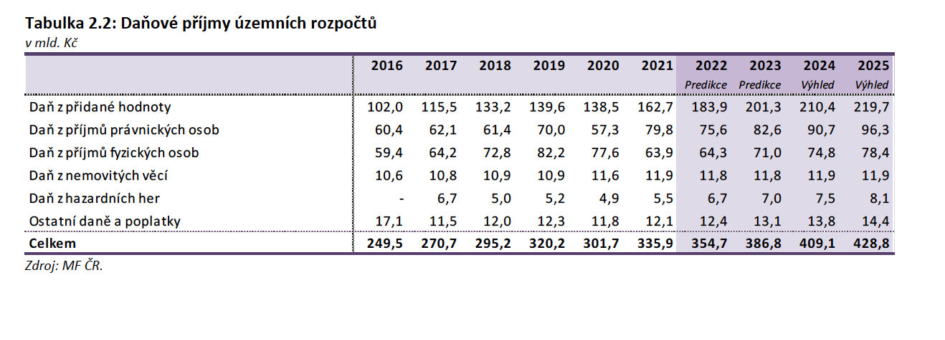
Zdroj: Ministerstvo financí, 11. května 2022

